南京信息工程大学 实验（实习）报告

实验（实习）名称 Word2010的综合排版 实验（实习）日期 得分 指导教师

系 专业 年级 班次 姓名 学号

一、实验目的

1. 熟悉Word2010的综合操作；
2. 掌握Word表格的制作；
3. 掌握Word文档图文混排的排版操作。

二、实验内容

1. 表格的创建；
2. 表格的编辑与修饰；
3. 表格内数据的排序与计算；
4. 文档中图片的插入。

三、实验步骤

打开文档Word1.docx，按照要求完成下列操作并以该文件名保存文档。

【文档开始】

数据采集技术的工程实际应用问题，归结起来主要有两点：一是要求更高的采样率，以及满足对高频信号的采样要求；二是要求更大的采样动态范围，以满足对微信号的采样要求。

为了解决这两类问题，新的采样方式应运而生。最具有代表性的是过采样技术和欠采样技术，如图1和图2所示。

若fm为原始模拟信号中最高频率分量，fs为采样频率，则当fs<2fm时，称为欠采样。欠采样会造成频谱的混叠，使某些信息丢失，但正是利用这一点可以使高频载波传输带宽降到较低的频段以便检测和解调，从而为A/D转换提供了充裕的模拟带宽。使用欠采样技术可以用较低的采样率实现对高频周期信号的采样。据国外有关媒体报道，基于欠采样技术的采样示波器的最新型号已达到50GHz。 高速A/D转换器型号见表1。

表1高速A/D转换器型号一览表

分辨率(bit) 采样率(MSPS) 生产厂家

6 4000 Rockwell

8 2000 Hewlett-Paekard

8 750 SPT

10 100 Pentek

12 50 HughesAircraft

14 24 HughesAircraft

18 10 Hewlett-Packard

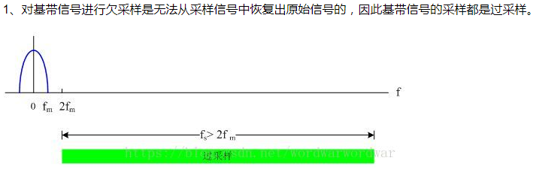

图1过采样

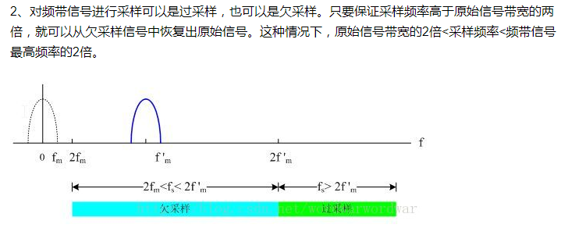

图2欠采样

【文档结束】

1. 将文中所有的错词“采样”替换为“采样”。
2. 将标题段（“欠采样技术”）文字设置为24磅蓝色黑体、倾斜、居中，并添加黄色底纹、添加拼音（拼音的偏移量为3磅、拼音的字号为10磅）。
3. 设置正文各段落（“数据采集技术……已达到50GHz。”）右缩进1字符、行距为1.25倍；设置正文第一段（“数据采集技术……采样要求。”）首字下沉2行，距正文0.1厘米。
4. 将文中后8行文字转换成一个8行3列的表格。设置表格居中、表格列宽为3.5厘米、行高为0.6厘米、表格中所有文字全部水平居中。
5. 将文中fm 和fs的第二个字母均设置为下标形式。
6. 图1、图2放到第5行的下方（图序和图题位于图的正下方，居中；图序在图题左方不加标点，空一格接图题，图题末不加标点，字体为宋体小五），图1、图2加上灰色边框。
7. 将“生产厂家”列（主要关键字）以“拼音”类型、“分辨率(bit)”列（次要关键字）以“数字”类型升序排序表格内容；设置表格外框线为3磅红色单实线、内框线为1磅红色单实线。
8. 表1的标题和标号，字体为小五，居中。

【完成后的效果图如下】

四、实验小结

通过这次实验，加深了我对word2010概念的理解。